تمرین شبیه‌سازی دوم

روژینا کاشفی - ۹۸۳۱۱۱۸

**۲-**

**برای بازه -۲۰ تا ۳۰ با رشد ۰.۰۱**

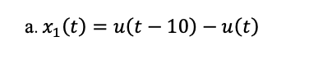

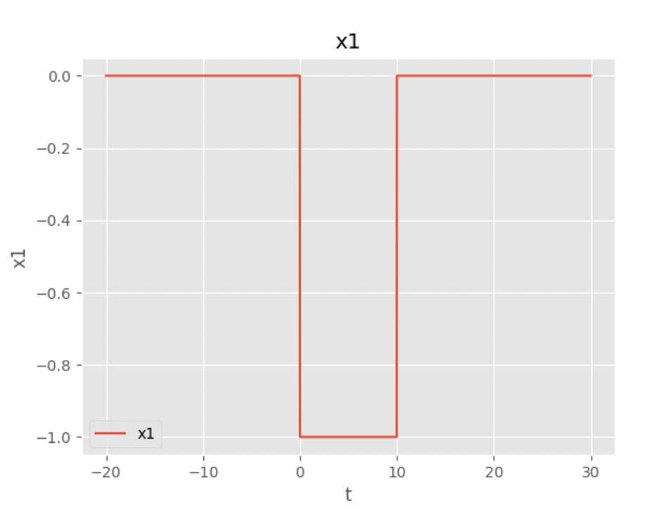

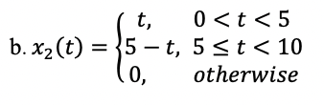

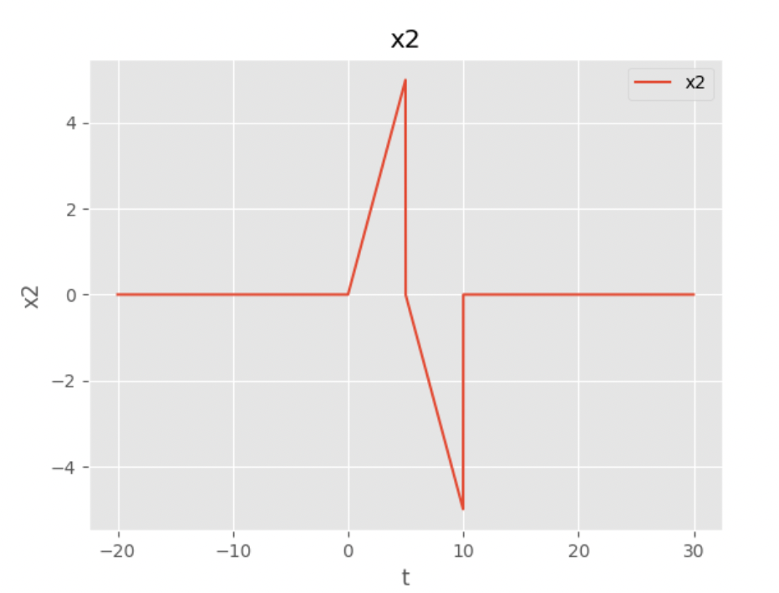

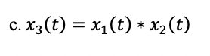

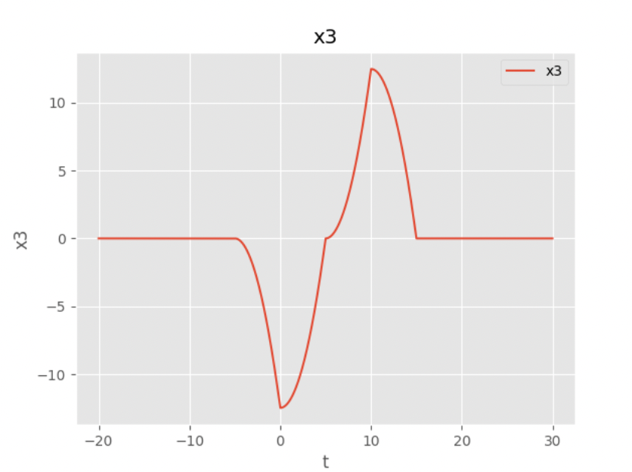

۳-

برای بازه -۲۰ تا ۳۰ با رشد ۱





